Nama Penulis | : Susi Harianti
NIRM | : 2020174986
Judul Skripsi | :Kajian Eksegesis Galatia 5:1-15 Tentang  Kemerdekaan Kristen.
Tanggal Pemeriksaan | : 16 September 2021
Similarity | : 19%
Dinyatakan MEMENUHI SYARAT ambang batas toleransi. Jika di
kemudian hari ditemukan kekeliruan karena keterbatasan aplikasi, seperti adanya
kesamaan dengan karya ilmiah yang lain yang lebih awal mendapatkan pengakuan
sebagai hak cipta (misalnya: karya ilmiah tersebut belum publish secara online),
maka semua konsekuensi yang ditimbulkan menjadi tanggung jawab penulis
skripsi.
Demikian surat keterangan ini, untuk dipergunakan sebagaimana mestinya.
Tana Toraja, 17 September 2021
Penulis Skripsi

Susi Harianti
NIRM. 2020174986
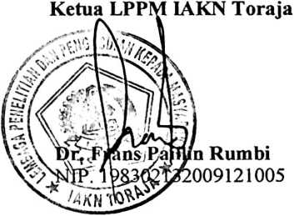
iv

